**Спецификация требований к программному продукту**

**1. Введение**

**1.1 Цель**

Документ позволяет получить однозначное толкование и понимание того, что хочет получить заказчик, обеспечить основу для контроля качества разрабатываемого продукта, а также может облегчить развёртывание системы.

Также, может быть базой для разработки дополнений и развития продукта в дальнейшем.

**1.2 Область применения**

Документ относится к версии продукта Система автоматической алгоритмической торговли на бирже v1.0

**1.3 Глоссарий**

*Ордер* - приказ(поручение) брокеру о покупке или продаже ценных бумаг, товаров, контрактов.

*Stop loss* – лимит убытков. Если убыток превышает заданную величину позиция закрывается автоматически.

*Кредитным плечом* (или маржинальным кредитованием) — называется кредит, предоставляемый трейдеру брокером под залог его капитала. Кредит дается автоматически, нет необходимости для его получения делать что-либо специально, Вы сразу можете управлять капиталом, в несколько раз превышающим Ваши средства. Размер плеча зависит от брокера.

*Брокер*— торговый представитель, совершает операции с ценными бумагами по поручению клиента и за его счёт или от своего имени и за счет клиента на основании возмездных договоров с клиентом.

**1.4 Ссылки**

План проекта.

Оценки рисков.

**1.5. Обзор документа.**

1. Введение

1.1. Цель.

1.2. Область применения.

1.3. Глоссарий.

1.4. Ссылки.

1.5. Обзор документа.

2. Общее описание

2.1. Концепция продукта.

2.1.1. Возможности.

2.1.2. Интерфейс пользователя.

2.1.3. Программные интерфейсы.

2.1.4. Аппаратные и коммуникационные интерфейсы.

2.2. Функции продукта.

2.3. Характеристика типичных/предполагаемых пользователей системы.

2.4. Ограничения.

2.5. Предположения и зависимости.

2.6. Распределение требований.

**2. Общее описание**

**2.1. Концепция продукта.**

**2.1.1. Возможности.**

*Модуль автоматической торговли*:

- выбор системы торговли

- выбор на бумажных или реальных деньгах торговать

- выбор компаний

- выставление stop loss ордеров

*Модуль разработки системы торговли*:  
- возможность задания различных параметров для выставления ордеров

- тестирование на исторических данных (с выбором периода и компаний)

- сохранение разработанной системы

*Модуль money management (управление капиталом):*

- позволяет определить на какую часть капитала оптимально торговать при выбранной стратегии

- с каким плечом оптимально торговать на выбранной стратегии

- как оптимально распределить финансы между стратегиями торговли

- по какому критерию останавливать систему, если она даёт убытки и запускать ли заново

**2.1.2. Интерфейс пользователя.**

*Основное меню:*

Кнопка перехода в модуль Money Management

Кнопка перехода в модуль создания систем торговли

Поле задания компаний, которыми не торговать.

Возможность выбора системы торговли.

Выделение суммы денег.

Кнопка запуска.

Выбора типа торговли.

Выставление stop loss ордеров.

Установление лимита на количество сделок.

Информация о текущем состоянии счёта

Кнопка аварийной остановки торговли 1: запрет на дальнейшую торговлю - новые позиции не открываются, старые ведутся по правилам.

Кнопка аварийной остановки торговли 2: немедленное закрытие всех позиций и отмена всех ордеров

*модуль Money Management:*

Кнопка загрузки ранее разработанных систем

Кнопка сохранение доработанных систем

Кнопка запуска алгоритма определения на какую часть капитала оптимально торговать при выбранной стратегии

Кнопка запуска алгоритма определения с каким плечом оптимально торговать при выбранной стратегии

Кнопка запуска алгоритма определения как оптимально распределить финансы между стратегиями торговли

Кнопка запуска алгоритма определения по какому критерию останавливать систему, если она даёт убытки и запускать ли заново

Визуализцаия результатов работы алгоритмов на графиках

*модуль Разработки системы торговли:*

- создания списка параметров для выставления ордеров

- тестирование на исторических данных (с выбором периода и компаний)

- сохранение разработанной системы

**2.1.3. Программные интерфейсы.**

Взаимодействие с программой, предоставляемой брокером для торговли, осуществляется автоматически при запуске системы торговли.

Сохранение и загрузка стратегий торговли - файловая система.

**2.1.4. Аппаратные и коммуникационные интерфейсы.**

Windows 7/8

Высокоскоростной надёжный интернет (рекомендуется выделенный канал 100Мбит/сек)

ОЗУ 16Гб

Процессор Intel Core i7

**2.2. Функции продукта.**

Диаграмма вариантов использования   
модуля автоматической торговли

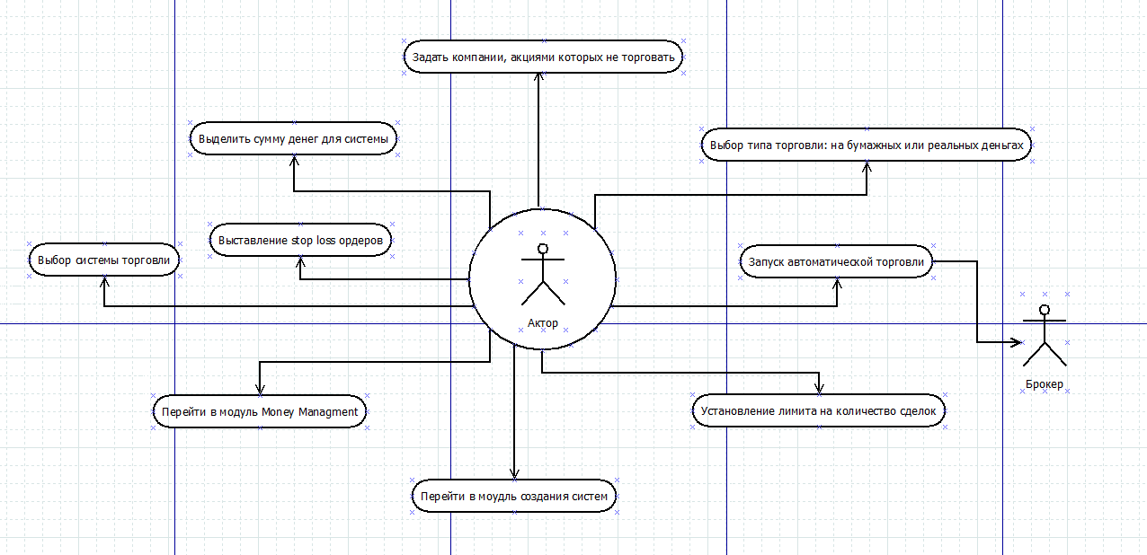

Диаграмма состояний модуля автоматической торговли

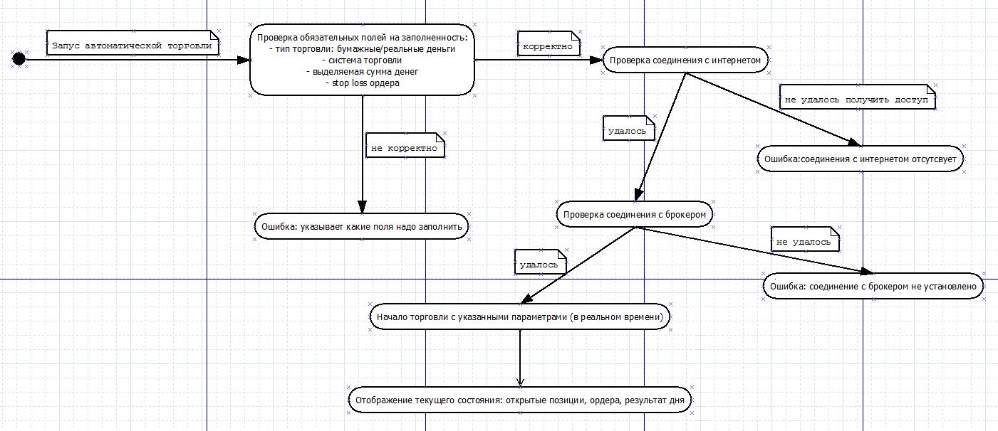

**2.3. Характеристика типичных/предполагаемых пользователей системы.**

Профессиональные трейдеры.

**2.4. Ограничения.**

Топовый компьютер

Стабильный высокоскоростной интернет

Стабильно работающая ОС

В некоторых случаях возможна необходимость покупки/аренды локальных серверов (в Нью-Йорке при торговле на американской фондовой бирже). (Зависит от разработанной системы)

**2.5. Предположения и зависимости.**

Катастрофическая зависимость от интернет соединения.

**2.6. Распределение требований. На каком этапе будет реализовываться каждое требование или группа требований.**

|  |  |
| --- | --- |
| **Требование** | **Сроки** |
| Возможность создания систем торговли | Выход: вместе с первой версией  Дата окончания тестирования: 22.01.13 |
| Отладка стратегии торговли: (модуль MM)  возможность определения оптимального плеча для торговли | Выход: вместе с первой версией в модуле ММ  Дата окончания тестирования:  17.05.13 |
| Отладка стратегии торговли: (модуль MM)  определение остановок, когда система несёт незапланированное количество убытков | Выход: вместе с первой версией в модуле ММ  Дата окончания тестирования: 17.05.13 |
| Отладка стратегии торговли: (модуль MM)  возможность определения оптимального распределения капитала по стратегиям | Выход: вместе с первой версией в модуле ММ  Дата окончания тестирования:  17.05.13 |
| Автоматическая торговля по разработанной системе | Выход: вместе с первой версией  Дата выхода проекта: 19.06.13 |